Früh-/Spätschichten zur Misereor-Fastenaktion 2027
Am Anfang steht Mut
Von Eva Marleaux, Aachen

L Leiter*in
S Sprecher*innen

Die Früh-/Spätschichtenreihe „Am Anfang steht Mut“ lädt dazu ein, Verständnis, Anerkennung und Solidarität für die Menschen in Burundi zu stärken. Doch nicht nur in der Misereor-Partnerorganisation ‚Buja Sans Tabou‘ brauchen die Menschen Mut für ihre Arbeit und Mut zur Aufarbeitung, auch hier in Deutschland wird vermehrt Mut gebraucht: Mut zur Kommunikation.

Burundi steht im Mittelpunkt dieser Reihe. Ein Land, welches durch die Kolonialisierung durch Deutschland und Belgien geprägt worden ist und bis heute noch die Folgen dessen trägt. Durch strukturell verankerte Armut und Ungleichheiten hält die Gewalt, in der die Menschen tagtäglich leben, bis heute an.
Die Aufarbeitung der Vergangenheit hat sich der Misereor-Projektpartner ‚Buja Sans Tabou‘ zur Aufgabe gemacht und bietet insbesondere den jungen Menschen Räume, in denen sie kreativ, besonders in Form von Comics und Theater, die Geschichte des Landes kennenlernen und verarbeiten können. Zudem entstehen durch die Organisation Plattformen, auf denen sich Jugendliche treffen und austauschen können.
Gestalten Sie den Gottesdienstraum mit dem Plakat zur Misereor-Fastenaktion 2027 (kostenfrei bestellbar unter www.misereor.de/bestellen).
Wir freuen uns, wenn Sie am Ende einer Früh-/Spätschicht oder am Ende der gesamten Reihe zur Solidarität mit Menschen in Burundi und weltweit einladen. Dies können Sie in folgender Form tun:

Baustein Kollekte

S Die Arbeit von ‚Buja Sans Tabou‘ in Burundi steht exemplarisch für das Engagement vieler Menschen für Frieden, Versöhnung und Verständigung weltweit.
Mit Ihrer Spende an Misereor helfen Sie mit, Zivilgesellschaften zu stärken und Menschen neue Perspektiven zu schaffen - in Burundi und weltweit. Herzlichen Dank, vergelt’s Gott.

Früh-/Spätschicht 1
Mut finden, sichere Räume zu schaffen

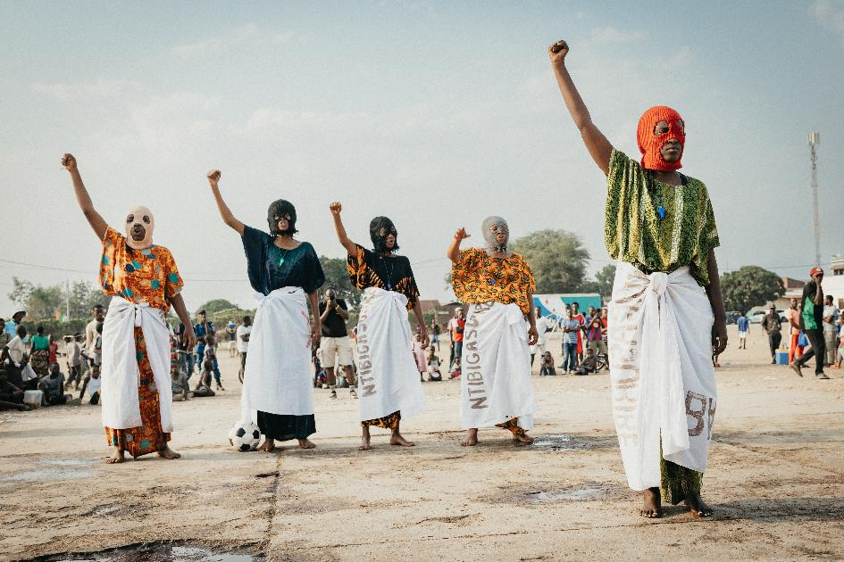
Begrüßung und Eröffnung
L Herzlich Willkommen zu unserer ersten Früh-/Spätschicht in dieser Fastenzeit. Die Fastenzeit ist eine besondere Zeit für uns Christinnen und Christen. Sie gibt uns die Zeit zu reflektieren, innezuhalten und auf die Menschen um uns zu schauen. Doch nicht nur das, sie kann uns auch die Kraft geben, uns mit Themen zu beschäftigen, die Mut erfordern. Mut aufzustehen, Mut, Probleme anzugehen und Mut, für die eigenen Werte hier und weltweit einzustehen.
Beginnen wir mit dem Kreuzzeichen, welches uns mit allen Christinnen und Christen dieser Welt eint: Im Namen des Vaters und des Sohnes (+) und des Heiligen Geistes.
A Amen.
Lied GL 481 Sonne der Gerechtigkeit

Einführung
S In diesen Früh-/Spätschichten befassen wir uns mit Burundi. Burundi ist ein Land in Ostafrika, welches zu Zeiten der Kolonialisierung sowohl von Deutschland als auch später von Belgien eingenommen wurde.
Die Folgen der Kolonialisierung sind dort noch immer zu spüren. Doch nicht nur in der Vergangenheit herrschte Gewalt in Burundi, auch noch heute. Teilweise ist diese direkt auf die Zeit des Kolonialismus zurückzuführen, wird jedoch auch durch aktuelle Ungleichheiten und Armut verstärkt.
Die Menschen dort brauchen viel Mut. Mut aufzustehen, um gegen die Gewalt vorzugehen, sich zuzuhören, um Räume zur Aufarbeitung zu schaffen.
Aus diesem Grund lautet das diesjährige Motto „Am Anfang steht Mut“.
Diesen Mut hat die Partnerorganisation von Misereor ‚Buja Sans Tabou‘ gefasst und das Projekt ‚Abahizi‘ ins Leben gerufen. ‚Abahizi‘ ist Kirundi und heißt auf Deutsch so viel wie ‚ehrliche, mutige, rechtschaffene Personen‘.
Dieses Projekt schafft Räume zur Kommunikation, für Verständnis und zur kreativen Verarbeitung der eigenen Erfahrungen.

Gebet
S Guter Gott,
der Heilige Geist kam auf die Erde, um uns Menschen die Fähigkeit zu geben, miteinander zu sprechen, unabhängig von der Sprache.
Wir bitten dich um den Mut, Menschen zu verstehen, die sich getraut haben zu sprechen. Lass diese Menschen erfahren, dass sie gehört werden, damit sie weitersprechen, und gib uns Kraft, wenn wir das Gefühl haben, dass wir keine Stimme mehr haben.
A Amen.

Bibeltext
Jakobus 1,19-27

Lied JuGoLo 298 Da berühren sich Himmel und Erde

Impuls
S Wir haben gerade gehört: Jeder Mensch sei schnell bereit zu hören, aber langsam bereit zu reden. Was soll das bedeuten, wo es doch so wichtig ist, dass Menschen anfangen zu reden? Und braucht es nicht auch jemanden, der spricht, wenn man zuhören soll? Natürlich braucht es das. Aber manchmal kommt es vor, dass es schwieriger ist, zuzuhören als zu reden, Gesagtes auszuhalten. Denn in dem Moment, in dem man zuhört, hat man Verantwortung dafür und Verantwortung wiegt manchmal schwer.
Misereor nimmt zusammen mit der Organisation ‚Buja Sans Tabou‘ Verantwortung sehr ernst.
So schaffen sie gezielt Räume zum Austausch, zur Aufarbeitung, obwohl es sicher einfacher wäre, wegzuschauen.
Wegschauen, Verantwortung liegen lassen.

Meditation
S Wie ist das bei mir? Schaue ich weg, wo ich Verantwortung tragen könnte?
Habe ich den Mut, Verantwortung zu übernehmen?
Wo trage ich Verantwortung?

Stille

Bericht aus Burundi
L ‚Buja Sans Tabou‘, eine Organisation, die eine Theaterbühne schafft.
Freddy Sabimbona, Leiter der Organisation, sagte dazu: „Auf der Bühne in Burundi kann man alles sagen und darstellen und es gibt Meinungsfreiheit, wohingegen das abseits der Bühne nicht möglich ist.“ Jugendliche, die den Mut aufbringen, sich auf die Bühne zu stellen, um Geschichte aufzuarbeiten, um Geschichte zu erfahren. Gerade, weil zu Hause nicht offen darüber geredet wird. Diese Theaterbühne ermöglicht es, dass Jugendliche sich ihrer Angst stellen und ein Raum der Toleranz geschaffen wird. Ein Raum, in dem die gemeinsame Geschichte thematisiert wird. „You cannot say: It´s not my story!“ sagt Freddy Sabimbona: Du kannst nicht sagen, das ist nicht meine Geschichte!
Und genau diese Erkenntnis ist es, die die Jugendlichen dazu bringt, weiterzumachen, weiterzugehen und sich auf die Bühne zu stellen, obwohl es nicht einfach ist. Eine Schauspielerin erzählt: „Ich versetze mich beim Spielen in die Rolle meiner Eltern hinein - merke, dass dies das ist, was meine Eltern erlebt haben. Das ist herausfordernd und kostet viel Energie, aber hilft auch für ein intergenerationelles Verständnis.“

Fürbitten
S Guter Gott, hilf den Jugendlichen in Burundi, diesen Mut zu behalten und unterstütze sie so auf dem Weg der Aufarbeitung der eigenen Geschichte.
Du schenkst Mut.
A Wir bitten dich, erhöre uns.

S Hilf auch der älteren Generation dort, die Kraft der Jugendlichen anzuerkennen, und lass sie vom Mut angesteckt werden, offen über ihre Erfahrungen zu sprechen.
Du schenkst Mut.

A Wir bitten dich, erhöre uns.

S Wir bitten für uns Menschen hier, lass uns der Verantwortung bewusst werden, die wir tragen und offen auf diese zugehen, anstelle wegzugucken und sie zu ignorieren.
Du schenkst Mut.

A Wir bitten dich, erhöre uns.

Vaterunser
L Gemeinsam beten wir das Vaterunser.
Abschlussgebet und Segen
L Guter Gott,
lass uns in dieser Fastenzeit bewusst werden, welche Verantwortung wir tragen und wo wir sie lieber abgeben.
Lass uns den Mut finden, hinzuschauen, wo wir wegschauen wollen und so Räume zu schaffen, in denen Toleranz und Wertschätzung leben.
So segne uns der, der uns auf all unseren Wegen begleitet und unsere Augen wachhält.
A Amen.

Lied GL 446 Lass uns in deinem Namen, Herr

Früh-/Spätschicht 2
Generationen verbinden

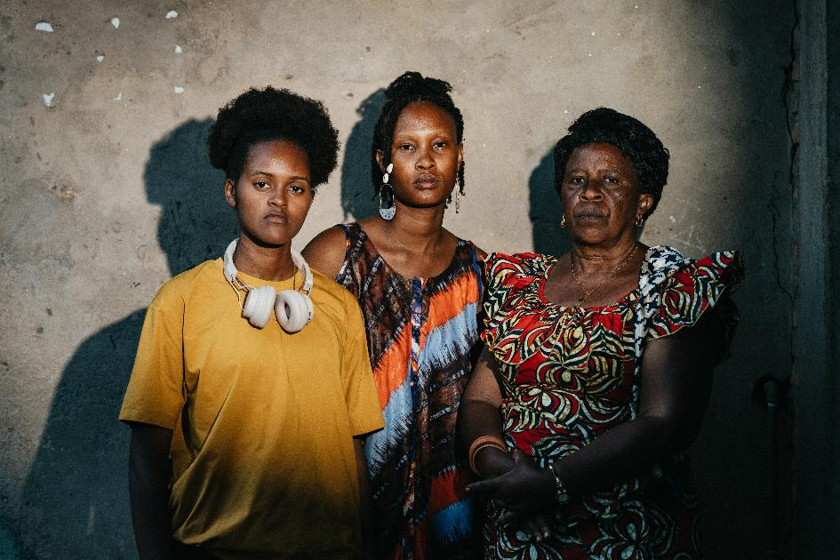
Begrüßung und Eröffnung
L Herzlich Willkommen zu unserer zweiten Früh-/Spätschicht in dieser Fastenzeit. Das Thema der letzten Woche war Räume schaffen, um den Dialog zwischen den Menschen zu fördern. Wir haben die Organisation ‚Buja Sans Tabou‘ in Burundi kennengelernt, um deren Arbeit es in dieser Misereor-Fastenaktion besonders geht.
Heute beschäftigen wir uns wieder mit Burundi und wollen gemeinsam herausfinden, warum es wichtig ist, dass verschiedene Generationen miteinander verbunden sind und voneinander lernen. Burundi hat in seiner Geschichte viele gewaltsame Auseinandersetzungen erlebt, welche unter anderem durch die Spaltung der Bevölkerung in Hutu und Tutsi entstanden sind. In der Kolonialzeit wurde diese Unterscheidung verfestigt, was das Miteinander nachhaltig beschädigt hat.
Viele Generationen haben Krieg und Gewalt erlebt. Und je nachdem, wo und wann und wer erzählt, gibt es unterschiedliche Geschichten.
Es erfordert Mut und Kraft, für ein friedliches Miteinander aufzustehen und gemeinsam auf die Geschichte und die Geschichten zu schauen.
In Gemeinschaft sind wir versammelt. Beginnen wir mit dem Kreuzzeichen: Im Namen des Vaters und des Sohnes (+) und des Heiligen Geistes.
A Amen.

Lied GL 474 Wenn wir das Leben teilen

Einführung
S In Burundi braucht es viel Mut, die Geschichte aufzuarbeiten. Doch nicht nur Mut wird für so einen Prozess gebraucht. Was glaubt ihr, was die Menschen dort brauchen, um zukünftig friedlich miteinander zu leben?

Antworten abwarten und darauf reagieren ggf. ergänzen: Toleranz, Mitgefühl, keine Schuldzuweisung -> lösungsorientierte Diskussionen, offener Austausch

Es braucht einen Ort, an dem Geschichte einen Platz findet, der Verständnis fördert, trotz der Unterschiede, die die Menschen dort erlebt haben. Doch was ist, wenn es gefährlich ist, sich öffentlich politisch zu äußern?
Trotzdem kommen Jugendliche zur Organisation ‚Buja Sans Tabou‘. Dort bringen sie die Geschichte Burundis auf die Bühne und setzen sich öffentlich mit ihr auseinander.
Auf der Bühne gibt es Meinungsfreiheit, die Bühne ist ein geschützter Ort, die Bühne gibt die Möglichkeit, Erlebtes, Wünsche und Hoffnungen miteinander zu teilen. Die Bühne gibt Mut und Hoffnung.

Gebet
S Schützender Gott,
hilf uns, unsere Hoffnung nicht zu verlieren, dass wir nie aufhören, uns für Gerechtigkeit und Frieden einzusetzen.
Die jungen Menschen und die Verantwortlichen bei ‚Buja Sans Tabou‘ tun es jeden Tag neu.
Hilf uns, sie als Vorbild zu nehmen und sie in ihrem Engagement zu unterstützen.
A Amen.

Bibeltext
Matthäus 13,31-32

Lied JuGoLo 344 Kleines Senfkorn Hoffnung

Impuls
S Ein Senfkorn ist winzig. So klein, dass man sich kaum vorstellen kann, was einmal daraus werden soll. Und doch sagt Jesus: Gerade aus diesem kleinen Samen wächst etwas Großes. Ein Baum, der Schutz schenkt und Leben ermöglicht.
Vielleicht sind wir oft auf der Suche nach den großen Lösungen. Nach dem einen Menschen, der alles verändert. Nach dem einen Projekt, das alle Probleme löst.
Doch Gottes Reich beginnt anders.
Es beginnt mit einem kleinen Schritt. Mit einem Gespräch. Mit einem offenen Ohr. Mit dem Mut, einem anderen Menschen zuzuhören.
Genau das erleben Menschen in Burundi beim Misereor-Partner ‚Buja Sans Tabou‘. Burundi hat viele Jahre unter Gewalt, Misstrauen und tiefen Verletzungen gelitten. Viele Menschen tragen Erinnerungen an Leid in sich. Oft wurden diese Geschichten nie erzählt – oder sie wurden nur innerhalb der eigenen Generation weitergegeben. Dadurch entstanden Ängste, Vorurteile und Distanz.

‚Buja Sans Tabou‘ schafft Räume, in denen junge und ältere Menschen miteinander ins Gespräch kommen. Die Älteren erzählen ihre Geschichte. Die Jüngeren hören zu, stellen Fragen und bringen ihre eigenen Gedanken ein. So entsteht etwas Neues: Verständnis. Vertrauen. Hoffnung. Aus vielen kleinen Gesprächen wächst langsam Versöhnung. Nicht von heute auf morgen, sondern Schritt für Schritt. Denn Frieden beginnt dort, wo Menschen einander zuhören und erkennen: Wir gehören zusammen.
Vielleicht ist genau das das Senfkorn, von dem Jesus spricht.
Ein einziges Gespräch verändert noch nicht die Welt. Ein offenes Ohr beendet keinen Krieg. Ein mutiger Schritt heilt nicht sofort alle Wunden.

Meditation
S Welches Senfkorn könnte ich pflanzen?

Stille

Bericht aus Burundi
L Davy Joël Ishimwe, Technischer Direktor von ‚Buja Sans Tabou‘, sagt: „Trotz aller Unterschiede, unterschiedlichen Visionen und Meinungen, müssen wir erkennen: Wir wollen alle die Welt besser machen.“ Dieses Zitat führt es im Kern zusammen: Jede*r kommt mit eigenen Erfahrungen, mit seiner/ihrer eigenen Geschichte zu dieser Organisation und bekommt die Möglichkeit, sich über diese auszutauschen, diese aufzuarbeiten und so die gemeinsame Geschichte zum Verständnis aller zu veröffentlichen.

Doch um die Geschichte zu veröffentlichen, braucht es Mut und harte Arbeit, wie es eine 18-jährige Comiczeichnerin selbst erfahren hat, als sie gehört hat, dass sie gemeinsamen einen Comic gestalten, der veröffentlicht werden soll.
„Das ist nichts, über das man hier spricht. Ich höre keine konkreten Geschichten von meinen Eltern – es wird nicht darüber gesprochen. Ältere erzählen vom Töten, aber nicht, was wirklich passiert ist, und sie erzählen auch nichts über ihre eigene Geschichte.“ Sie hatte Angst, ihren Eltern mitzuteilen, woran sie gerade arbeitet, da es so tief in den Strukturen verankert ist, dass man nicht über die Geschichte redet: Nicht mit der Familie, noch weniger in der Öffentlichkeit.
„Irgendwann musste ich ja meinen Eltern davon erzählen. Sie waren nicht sauer, aber sie fragten mich, ob ich diese Geschichte wirklich erzählen möchte. Ob ich mir wirklich sicher war, dass es eine gute Idee ist. Das war, als wir schon am Zeichnen waren.“
Sie ließ sich davon nicht abbringen, lernte die Geschichte weiter kennen, redete mit ihren Freundinnen und Freunden in der Organisation darüber. Sie diskutierten, lasen und lernten die Geschichte nach und nach besser kennen. Obwohl die Mutter skeptisch war, fand sie es mutig von ihrer Tochter, sich dem zu stellen, und es veränderte das Verhältnis zwischen ihnen nachhaltig.
Die Aktion war erfolgreich, sie alle haben mehr über ihre eigene Geschichte gelernt und nicht nur das, sie haben auch während der Bearbeitung gelernt, wie man einfühlsam über die Geschichten anderer reden kann, ohne dass die eigene an Bedeutung verliert.

Gemeinsamer Austausch
S Wo habt ihr so eine Toleranz schon einmal erlebt und wie können wir uns gegenseitig die Sicherheit geben, die eigene Geschichte zu teilen?

Fürbitten
S Guter Gott, die Comiczeichnerin hat den Mut, trotz Widerständen ihr Ziel zu verfolgen. Steh allen Menschen bei, ihren Mut beizubehalten, selbst wenn sie auf Menschen treffen, die sie kritisieren.
Du schenkst Mut.
A Wir bitten dich, erhöre uns.

S Die Comics sollen zu Visionen für eine friedliche Zukunft inspirieren. Steh allen Menschen bei, dass sie aus ihrer eigenen Geschichte Kraft und Orientierung schöpfen können.
Du schenkst Mut.

A Wir bitten dich, erhöre uns.

S Helfender Gott, hilf uns hier die Botschaft der Menschen in Burundi zu verstehen, dass wir nur gemeinsam eine lebenswerte Zukunft gestalten können.
Du schenkst Mut.

A Wir bitten dich, erhöre uns.

Vaterunser
L Gemeinsam beten wir das Vaterunser.

Abschlussgebet und Segen
L Guter Gott,
wir haben heute viel von einer Comiczeichnerin in Burundi gelernt.
Lass uns nicht vergessen, welchen Mut sie hatte, an dem Projekt mitzuwirken und die Comics zu veröffentlichen.
Ihre Arbeit ist wie ein kleines Senfkorn, das ermutigt zu lesen, zuzuhören und voneinander zu lernen.
Dieser Mut soll uns anstecken, um in den Austausch zu gehen und ein gutes Miteinander zu schaffen.
A Amen.

Lied GL 453 Bewahre uns, Gott

Früh-/Spätschicht 3
Mut haben, Beziehungen aufzubauen

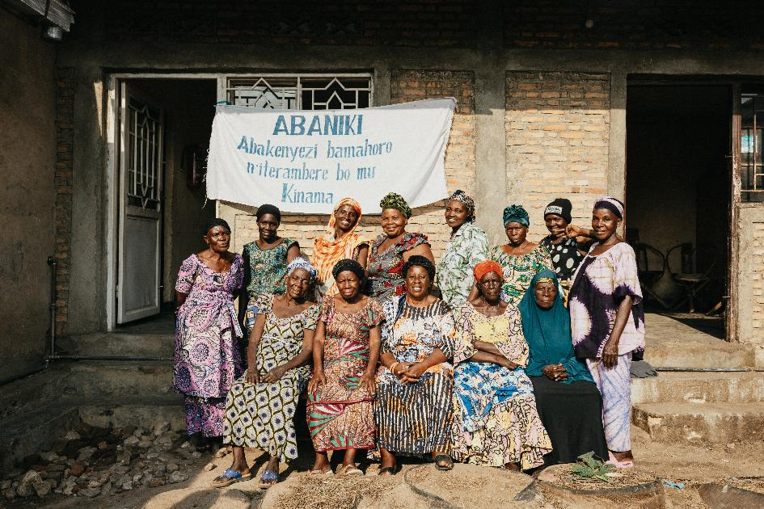
Begrüßung und Eröffnung
L Herzlich Willkommen zu unserer 3. Früh-/Spätschicht in dieser Fastenzeit. Wir sind in der Mitte der Fastenzeit angekommen. Die Geschichten aus Burundi haben uns bisher begleitet und vielleicht auch zum Nachdenken angeregt. Auch heute beschäftigen wir uns weiter damit. Wir schauen darauf, wie viel Mut die Menschen dort brauchen, um Beziehungen aufzubauen und aufeinander zuzugehen.
Im besonderen Fokus steht die Frauenvereinigung ABANIKI aus dem Stadtviertel Kinama und im Allgemeinen die Rolle der Frauen.

Beginnen wir gemeinsam, wie es Christinnen und Christen auf der ganzen Welt tun: Mit dem Kreuzzeichen:
Im Namen des Vaters und des Sohnes (+) und des Heiligen Geistes.
A Amen.

Lied GL 468 Gott gab uns Atem

Einführung
S Heute geht es im Besonderen um die Frauen in Burundi.
Burundi ist ein Land, welches in der Geschichte viel Gewalt erlebt hat. Viele Männer wurden zwangsrekrutiert, flohen oder wurden getötet.
Frauen mussten Verantwortung übernehmen. In einem Stadtviertel von Bujumbura, in Kinama, gründeten Frauen die Organisation ABANIKI.
Diese Frauenvereinigung ABANIKI steht für zivile Friedensarbeit „von unten“. Sie ermutigen sich gegenseitig und versuchen Sicherheit, Versorgung und Gemeinschaft friedlich herzustellen.
Im Bürgerkrieg in den 1990er-Jahren leisteten sie friedlichen Widerstand. Sie stellten sich dem Militär entgegen. Von diesem Mut, von dieser Entschlossenheit des friedlichen Prozesses können wir alle lernen und uns inspirieren lassen.

Gebet
S Guter Gott,
schenke du auch uns den Mut und die Kraft, friedlich füreinander einzustehen, wie es die Frauenvereinigung ABANIKI schafft.
Lass sie ein Vorbild sein für alle Menschen und unterstütze sie und uns auf dem Weg zum gemeinsamen Frieden.
A Amen.

Bibeltext
Matthäus 5,9
Lied JuGoLo 657 Wo beginnt der Weg zu dir

Impuls
S Selig, die Frieden stiften, denn sie werden Kinder Gottes genannt. Ein Satz, in dem so viel steckt.
Frieden stiften, nicht erkämpfen. Unser Gott ist ein barmherziger, liebender Gott. Er liebt uns alle, ungeachtet des Geschlechtes, der Hautfarbe, der Herkunft, ausnahmslos alle.
Gott möchte nicht, dass Menschen Kriege führen, die die Erde zerstören und Menschen töten. Gott möchte, dass wir in Frieden zusammenleben, damit hier sein Reich beginnen kann.
Die Frauenvereinigung ABANIKI macht es uns vor, wie man es schaffen kann, gemeinsam für die eigenen Werte einzustehen, friedlich, mit viel Mut und dem Gedanken der Solidarität.
Gemeinsam haben sie es geschafft, dass Menschen zusammengehalten haben, als der Bürgerkrieg versuchte, sie zu spalten.
An einem Ort, an dem es Frauen traditionell nicht erlaubt war, vor Männern zu sprechen, haben sie sich zusammengetan, zusammengehalten und sich sogar dem Militär entgegengestellt. Friedlich, denn genau so beginnt Gottes Reich, so kann Frieden beginnen.

Meditation
S Was können wir dafür tun, dass Gottes Reich hier beginnen kann?
Wo bin ich selbst friedlich geblieben?

Stille

Bericht aus Burundi
L Zum Engagement der Frauenvereinigung ABANIKI gehörte eine ganz besondere Aktion: „Fußball für den Frieden“. Sie ermöglichte Begegnung von Gruppen, die zuvor verfeindet waren.
Die Idee war riskant: „Es bestand die Gefahr, für jeden Fehler direkt ins Gefängnis zu kommen“, erzählt eine Frau aus der Organisation. Dennoch hielten die Frauen an der Idee fest und arbeiteten an der Umsetzung des Fußballturniers. Ohne Unterstützung, auf sich allein gestellt, schafften sie es. Nur mit dem Willen zusammenzuarbeiten. „Wir haben damals gesagt: ‚Ihr habt uns aufgegeben, also sind wir nun verantwortlich.´“
Diese Verantwortung nahmen die Frauen sehr ernst.
Sie durchmischten die Mannschaften, damit die bis dahin verfeindeten Gruppen zusammenspielen mussten. Die Spiele fanden dort statt, wo zuvor gekämpft worden war. So wurde der Raum der Zerstörung zum Symbol des Miteinanders. Diese Zusammenkünfte prägten das Leben im Stadtviertel nachhaltig. Die Frauen bauten tiefes Vertrauen auf. Schließlich konnten sie direkt mit den lokalen Milizenführern verhandeln, Vertriebene konnten sicher zurückkehren.
„Die Organisation wurde weit über das Viertel hinaus bekannt. Sogar im Radio wurde gesagt: ‚Kinama wird von Frauen geleitet´“, berichtet eine Vertreterin der Frauenvereinigung.
Sie hatten Erfolg. Trotz aller Schwierigkeiten, trotz aller Vorurteile und trotz allem Leid, welches sie erfahren hatten. Sie haben friedlich für eine gemeinsame Zukunft gekämpft.
Freddy Sabimbona, Leiter von ‚Buja Sans Tabou‘, sagt in Bezug auf die Frauen: „Am Ende sind es die Frauen, die alles zusammenhalten und reparieren, was die Männer zerstört haben.“
Diese Geschichte ist es, die auf der Theaterbühne von ‚Buja Sans Tabou‘ erzählt wird. Eine Geschichte von Frauen, die zum Vorbild geworden sind. Eine Geschichte, die Menschen inspirieren kann, friedlich aufzustehen, aufeinander zuzugehen – und vielleicht erstmal zusammen Fußball zu spielen.
„The fight is still on. The story needs to be told.“ Der Kampf geht weiter, die Geschichte muss erzählt werden. So das Fazit einer Frau aus der Gruppe.

Auch wir erzählen diese Geschichte hier und heute weiter in der Hoffnung, dass sie jede und jeden Einzelnen inspiriert. Der Kampf geht weiter, die Geschichte muss erzählt werden.

Fürbitten
S Guter Gott, wir beten für die Frauenvereinigung ABANIKI, lass sie die Erfolge sehen, die sie bereits erzielt hat, und gib ihr die Kraft, weiterzukämpfen, um das friedliche Miteinander weiter zu fördern und Vorurteile abzubauen.
Du schenkst Mut.
A Wir bitten dich, erhöre uns.

S Gott, wir bitten für jene, die von Vorurteilen blockiert werden. Lass sie den Mut finden, Begegnung zu suchen, um Vorurteile abzubauen und Blockaden zu lösen.
Du schenkst Mut.

A Wir bitten dich, erhöre uns.

S Liebender Gott, wir bitten für alle Menschen, die in Kriegsgebieten leben und täglich um ihr Überleben kämpfen müssen. Gib ihnen Kraft und lass sie den Glauben an Frieden nicht verlieren.
Du schenkst Mut.

A Wir bitten dich, erhöre uns.

Vaterunser
L Gemeinsam beten wir das Vaterunser.
Abschlussgebet und Segen
L Liebender Gott,
du hast uns die Welt gegeben, um gemeinsam für sie zu sorgen.
Lass die Geschichte der Frauen von ABANIKI all jene inspirieren, die voller Hoffnungslosigkeit sind.
Öffne unsere Augen und unsere Herzen.
Deiner Botschaft des Friedens wollen wir folgen.
Segne und begleite uns auf diesem manchmal schweren Weg.
A Amen.

Lied JuGoLo 298 Da berühren sich Himmel und Erde

Früh-/Spätschicht 4
Engagement ermöglicht Aufarbeitung
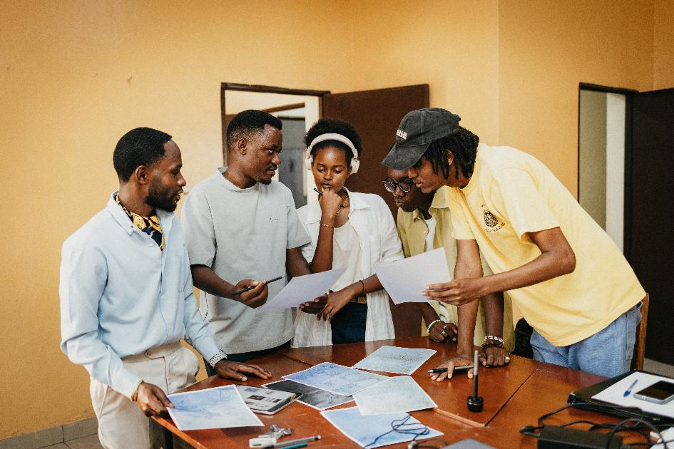
Vorbereitung
- 5 Blätter mit der Aufschrift: „Mut“, „Handeln“, „Hoffnung“, „Inspiration“ und „neues Engagement“

Begrüßung und Eröffnung
L Herzlich Willkommen zu unserer vierten Früh-/Spätschicht in dieser Fastenzeit. Im Gegensatz zu den letzten Schichten starten wir heute mal anders. Wir haben Burundi bereits in Teilen kennengelernt, ebenso die Arbeit des Misereor-Partners ‚Buja Sans Tabou‘. Misereor unterstützt diese wichtige, kreative Aufarbeitung der Geschichte des Landes mit viel Engagement und Herzblut.
Doch wie entsteht Engagement?
Das wollen wir uns heute genauer anschauen.
Beginnen wir gemeinsam mit dem Kreuzzeichen:
Im Namen des Vaters und des Sohnes (+) und des Heiligen Geistes.
A Amen.

Einführung
S Engagement, was ist das eigentlich? Dazu haben wir euch verschiedene Aspekte mitgebracht, die es braucht, um engagiert zu starten:

S legt 5 Blätter mit der Aufschrift: „Mut“, „Handeln“, „Hoffnung“, „Inspiration“ und „neues Engagement“ in die Mitte

Ihr seht verschiedene Begriffe vor euch, die, in eine bestimmte Reihenfolge gebracht, die Grundlage für eine erfolgreiche Projektarbeit bilden.
Wenn wir eine Reihenfolge gefunden haben, werden wir diese auf die Organisation ‚Buja Sans Tabou‘ beziehen.
Überlegt miteinander und legt eine Reihenfolge fest, die für euch stimmig ist.

Warten, bis die Teilnehmenden eine Reihenfolge gelegt haben, ggf. auflösen.
Reihenfolge: Mut à Handeln à Hoffnung à Inspiration à neues Engagement

Ein Mensch fasst Mut, den ersten Schritt zu wagen, und kommt damit ins Handeln.
Der Einsatz schenkt ihm oder ihr und anderen Hoffnung auf eine Verbesserung. Er inspiriert und sorgt dafür, dass andere auch ins Handeln kommen. So beginnt neues Engagement und immer mehr Menschen finden den Mut aufzustehen und sich anzuschließen.

Lied JuGoLo 115 Dass wir lebendige Steine sind
Gebet
S Guter Gott,
du gibst uns Hoffnung durch andere Menschen.
Lass uns Menschen begegnen, mit der Neugier herauszufinden, wofür diese Person brennt, und uns von diesem Feuer anstecken zu lassen.
Gib uns die Kraft zu erkennen, wo ein Mensch den ersten mutigen Schritt geht, und unterstütze ihn dabei.
Du schenkst uns Gemeinschaft.
Lass uns gemeinsam die Kraft finden, im Zusammenleben zu erkennen, dass uns die nächste Person, die wir treffen, inspirieren könnte.
A Amen.

Bibeltext
1 Korinther 12,12-27
Impuls
S Wir sprachen über Engagement und trotzdem passt dieser Bibeltext ausgezeichnet. Denn was wäre, wenn schon der zweite Schritt in unserer Reihenfolge nicht mehr funktioniert? Wenn niemand da wäre, dem wir Hoffnung schenken könnten?
Wir Menschen brauchen uns gegenseitig. Ein Schulkind braucht den Busfahrer, welcher es zur Schule fährt, die Tochter braucht die Pflegefachkraft, weil sie ihren Vater nicht alleine pflegen kann, und scheinbar Hoffnungslose brauchen nur einen Menschen, der an Veränderung glaubt.
Jeder Mensch ist anders, jeder Mensch bringt Potenzial mit und eine andere Leidenschaft, etwas, wofür er oder sie brennt, wo er oder sie andere anstecken kann.
So wie Gott Jesus auf die Erde schickte, um in uns Menschen den Glauben neu zu entfachen. Ein Gott der da ist, immer, ob in Leidenschaft oder Hoffnungslosigkeit. Gott hilft, Gott verbindet, er verbindet uns miteinander, aber er verbindet uns auch mit den Menschen in Burundi, mit der Organisation ‚Buja Sans Tabou‘, wo Menschen mit ganzem Herzen und mit voller Seele an diesem Projekt arbeiten: Hand in Hand, jede und jeder mit seinen und ihren Stärken und Schwächen.

Meditation
S Wofür brenne ich?

Stille

Bericht aus Burundi
L Noch einmal blicken wir auf unsere Reihenfolge des Engagements und versuchen, diese auf die Arbeit von ‚Buja Sans Tabou‘ zu beziehen.
Mut: Jemand hat den Mut, seine/ihre Geschichte zu erzählen.
Handeln: Die Person erzählt ihre Geschichte, die anderen hören zu, ohne zu urteilen.
Hoffnung: Es gibt ihnen Hoffnung, dass auch sie ihre Geschichte teilen können, ohne dafür verurteilt zu werden.
Inspiration: Die nächste Person kommt und erzählt, unabhängig ihres Alters, ihre Geschichte.
Neues Engagement: Gemeinsam entstehen neue Ideen, neue Lösungen, die das gemeinsame Leben verbessern.

So schaffte es ‚Buja Sans Tabou‘, viele junge Menschen zu inspirieren, die heute mit ganzem Herzen auf der Bühne stehen, an Comics arbeiten, um die Geschichte öffentlich zu machen, um ein Trauma, welches seit Generationen weitergegeben wird, aufzuarbeiten.
Das ist das Projekt Abahizi, das haben sich die Menschen dort zur Aufgabe gemacht, auch wenn die Arbeit und die Themen sehr sensibel sind.
So sagt ein Schauspieler: „Man muss sensibel mit dem Publikum umgehen: Für Menschen, die 1993 erlebt haben, kann die Aufführung besonders belastend sein. Zugleich kann es auch notwendig sein, sich mit einem Trauma zu konfrontieren, um es zu heilen und das Tabu zu brechen; vielleicht hilft es der Gesellschaft, darüber zu sprechen, nachdem man 20 Jahre nicht darüber geredet hat.“
In allem, was die Menschen dort machen, in jedem Projekt, in jedem Theaterstück und in jedem Comic, liegt die Hoffnung der Aufklärung, die Hoffnung nach einer friedlichen Zukunft.
Doch nicht nur die Wirkung auf die Zuschauerinnen und Zuschauer spielt eine Rolle: Auch der gemeinsame Prozess, in dem Theaterstücke und Comics entstehen, ist für die Beteiligten wichtig und aufklärend.
Sie lernen neue und andere Geschichten kennen, ohne Verurteilung und ohne Angst haben zu müssen.
Junge Menschen schließen sich dem Projekt an und arbeiten mit, mit dem Ziel, etwas zum Guten in ihrer Gesellschaft verändern zu wollen.
„Man braucht sehr viel Mut, die eigene Verletzlichkeit und Angst zu vergessen. Es ist eine Revolution, sich in die Perspektive der anderen zu versetzen, wenn man erlebt hat, was wir erlebt haben“, sagt Claudia Munyengabe, die Theaterautorin bei ‚Buja Sans Tabou‘.
Jetzt liegt es an uns, diesen Mut zu sehen, zu würdigen und zu unterstützen.

Fürbitten
S Guter Gott, wir bitten für die jungen Menschen der Organisation ‚Buja Sans Tabou‘: Lass sie niemals den Mut verlieren, zuzuhören und mitzureden. Sie inspirieren junge Menschen und diese sind die Zukunft des Landes. Begleite sie auf diesem Weg und schenke ihnen Durchhaltevermögen.
Du schenkst Mut.
A Wir bitten dich, erhöre uns.

S Liebender Gott, wir bitten für alle Menschen, die unter den Folgen von Krieg, Verfolgung und Misstrauen leiden. Lass sie Hoffnung und neue Perspektiven finden.
Du schenkst Mut.

A Wir bitten dich, erhöre uns.

S Wir bitten darum, dass Geschichten, die Menschen miteinander teilen, mit offenem Herzen empfangen werden. Lass das Handeln einzelner zur Ermutigung anderer werden. Lass auch uns aufgeschlossen aufeinander zugehen, um voneinander zu lernen.
Du schenkst Mut.

A Wir bitten dich, erhöre uns.

Vaterunser
L Gemeinsam beten wir das Vaterunser.
Abschlussgebet und Segen
L Guter Gott,
die Fastenzeit neigt sich dem Ende zu.
Begleite uns weiterhin und lass uns auch nach dieser besonderen Zeit der Reflexion solidarisch sein mit Menschen in Burundi und weltweit.
Sende deine Geistkraft in unsere Begegnungen.
Begleite und beschütze uns auf den Wegen unseres Lebens.
A Amen.

Lied JuGoLo 657 Wo beginnt der Weg zu dir

Früh-/Spätschicht 5
Gesellschaftliche Annäherung

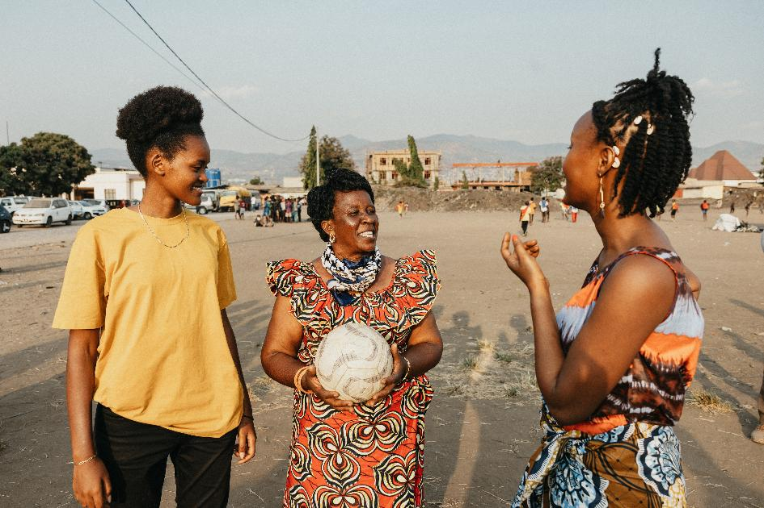
Vorbereitung:
- Für je 2 Teilnehmende ein Seil

Begrüßung und Eröffnung
L Herzlich willkommen zu unserer letzten Früh‑/Spätschicht in dieser Fastenzeit.
Wir treten bald ein in die Karwoche – eine Zeit, in der wir Jesus auf seinem Weg zum Kreuz begleiten und seiner Hingabe, seiner Liebe zu den Menschen und der Tiefe seines Lebens und Leidens nachspüren. In diesen Tagen öffnet sich vor uns der große Bogen von Kreuz und Auferstehung, von Leid und neuer Hoffnung.
Lasst uns heute zur Ruhe kommen, auf unser eigenes Leben schauen und auf die Verantwortung, die wir tragen: miteinander Orte zu schaffen, an denen Gottes Reich schon jetzt spürbar wird – im Kleinen, im Alltäglichen, im Miteinander. So beginnen wir, wie auch die letzten Male, mit dem Kreuzzeichen:
Im Namen des Vaters und des Sohnes (+) und des Heiligen Geistes.
A Amen.

Einführung
S Heute geht es um Verantwortung, nicht nur, aber auch um Verantwortung in Burundi.
Verantwortung, die wir generell gegenüber unseren Mitmenschen haben, denen es schlechter geht oder die einfach eine andere Geschichte mitbringen, als wir sie selbst erlebt haben.
Verantwortung können wir sichtbar machen, dazu haben wir euch heute Seile mitgebracht.
Bitte sucht euch eine Partnerin oder einen Partner, dem oder der ihr vertraut. Nehmt gemeinsam ein Seil und haltet es zwischen euch.
Stellt euch vor, dass die Strecke vom Anfang des Seils bis zur Mitte euren bisherigen Lebensweg zeigt. Für jede Herausforderung, jede Schwierigkeit und jeden Moment, in dem es euch nicht gut ging, macht ihr nun einen Slipknoten (s. Anleitung).
Die Knoten dürfen unterschiedlich groß sein. Sie können nah beieinanderliegen oder weiter voneinander entfernt sein – so, wie es sich für euren Lebensweg stimmig anfühlt. Die Mitte des Seils steht für das Heute in eurem Leben.

Geht nun zurück zum Anfang eures Seils. Wenn ihr möchtet, könnt ihr einander erzählen, welche Herausforderungen auf eurem Weg lagen.

Warten, bis die Schritte erfüllt sind, ggf. beim Knoten helfen, wenn alle wieder an den jeweiligen Enden stehen und alle das Mitteilen konnten, was sie teilen wollten, geht es weiter.
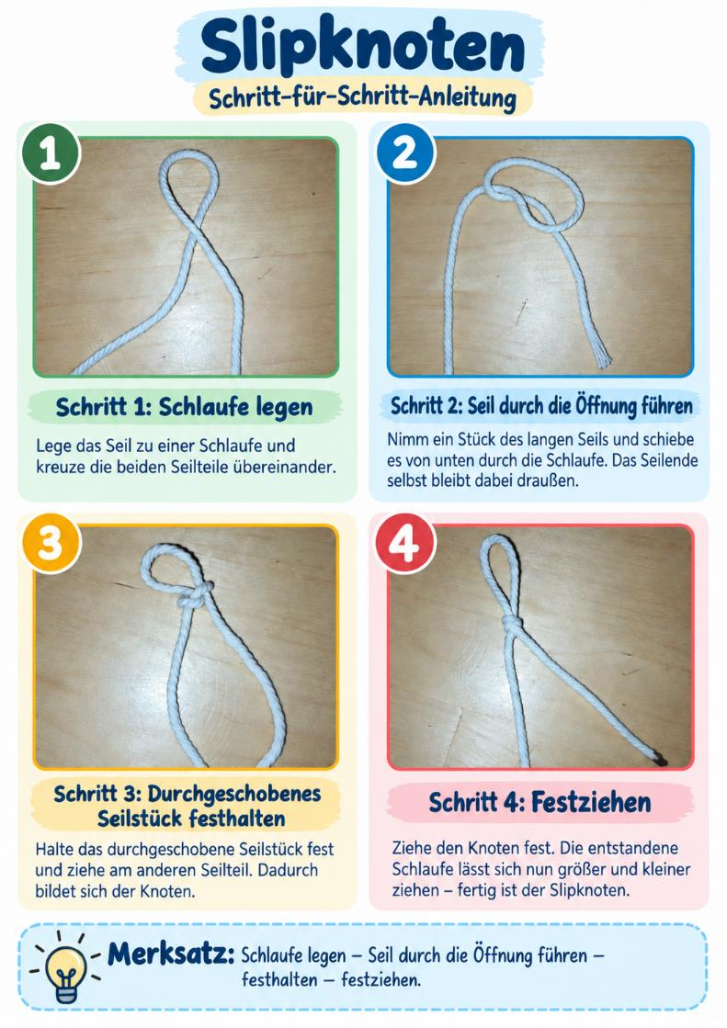
S Wir haben unsere Herausforderungen miteinander geteilt, jetzt schauen wir mal, was passiert, wenn wir sie nicht allein tragen müssen. Zieht bitte gleichzeitig an euren Seilenden.
Alle ziehen an ihrem jeweiligen Ende, die Knoten lösen sich.

Wenn wir unsere Geschichten teilen, wenn wir uns gegenseitig zuhören, dann beginnen wir zu verstehen, dass wir nichts alleine tragen müssen, und gemeinsam lassen sich Schwierigkeiten einfacher lösen. Auch wenn jemand vielleicht eine andere Geschichte hat, bringt er Überzeugungen und Ansichten mit, die mir helfen könnten. Lasst uns offen sein für die Geschichten und Erfahrungen anderer, unabhängig des Alters, der Hautfarbe, der Sexualität, der Religion und der Erziehung.
Wir alle sind Kinder Gottes.

Lied GL 457 Suchen und fragen

Gebet
S Guter Gott,
wir haben unsere Geschichten und Herausforderungen geteilt.
Lass uns diese Erfahrung mit in unseren Alltag nehmen und uns daran erinnern,
dass hinter jedem Lächeln eine Geschichte steckt.
Unterstütze uns, Stolpersteine zu sehen,
und gib uns den Mut zu helfen,
um Knoten gemeinsam zu lösen,
nicht nur hier bei uns,
sondern auch im globalen Miteinander.
A Amen.

Bibeltext
Markus, 10,46-52

Impuls
S „Jesus blieb stehen und sagte: Ruft ihn her! Da riefen sie den Blinden und sagten zu ihm: Hab nur Mut, steh auf, er ruft dich.“ So haben wir es gerade gehört. Jesus lässt den blinden Bartimäus zu sich rufen, nachdem viele Menschen ihn zum Schweigen bringen wollten.
Erst als Jesus ihn wahrnimmt, riefen die Menschen: „Hab nur Mut, steh auf, er ruft dich.“ Daraufhin lief Bartimäus zu Jesus.
Es war ein Wunder, welches darauf folgte. Doch wäre das Wunder möglich gewesen, wenn die Menschen ihm nicht zugerufen hätten: „Hab nur Mut, steh auf, er ruft dich“? Kennen wir nicht alle ähnliche Situationen? Situationen, in denen wir Hilfe brauchten, doch uns nicht getraut haben, etwas zu sagen? In solchen Situationen hätten wir jemand gebrauchen können, der uns zuruft: „Hab nur Mut, steh auf!“ Vielleicht hatten wir Glück und hatten solche Personen um uns, die uns aufgefangen, begleitet und Mut zugesprochen haben.

Meditation
S Wo fällt es mir schwer, nach Hilfe zu fragen?
Was macht mir Angst?
Wer war da, um mich aufzufangen und mich durch diese Zeit zu begleiten?

Stille

Bericht aus Burundi
L Burundi, ein Land, welches sowohl von Deutschland als auch später von Belgien während der Kolonialzeit besetzt worden ist.
Während die Deutschen zu einer Kolonialmacht wurden und an Einfluss gewannen, wurde der Frieden in Burundi nachträglich geschädigt.
Die Deutschen schürten Misstrauen zwischen den Bevölkerungsgruppen und betonten die Ungleichheiten. Diese bereits vorhandenen Strukturen vertieften die Belgier, als sie die Kolonialherrschaft über Burundi übernahmen.
Diese Strukturen der Ungerechtigkeit wirken bis heute nach. Gewalt und Konflikte haben sich auch nach der Unabhängigkeit fortgesetzt. Diese Gewalt wurde nie umfassend aufgearbeitet - aus Angst und fehlendem Vertrauen. Die Traumata halten bis heute an und werden von Generation zu Generation weitergegeben.
Umso wichtiger ist die Organisation ‚Buja Sans Tabou‘, die alte Geschichten erzählt, Generationen verbindet und damit Aufarbeitung ermöglicht.
Um Aufarbeitung zu ermöglichen, muss man die Geschichte kennen und aushalten. Wer den Mut aufbringt, seine Geschichte zu erzählen, wird merken: Ich bin damit nicht allein. Schon dieser Punkt kann heilsam sein.
Claudia Munyengabe, Theaterautorin bei ‚Buja Sans Tabou‘ sagt dazu: „Wenn wir die Geschichten über den Bürgerkrieg teilen, merken wir: Meine Familie ist nicht allein mit dem Schmerz, jede Familie hat das erlebt. Das verbindet uns alle miteinander.“
‚Buja Sans Tabou‘ ist eine kleine Organisation, die Hoffnung säht, Inspiration und Gemeinschaft schenkt.
Sie leistet einen Beitrag zur Aufarbeitung, schafft Verbindungen und schenkt jungen Menschen den Mut, Fragen zu stellen und an einer gemeinsamen Zukunft zu arbeiten.
Die Misereor-Partnerorganisation leistet eine engagierte und wichtige Arbeit. Davy Joël Ishimwe, Technischer Direktor bei ‚Buja Sans Tabou‘, sagt: „Ich würde mir wünschen, dass die Fotos und Geschichten wie ein Spiegel sind, in dem Menschen auch in Deutschland sich mit ihrem Mut wiederfinden können.“ Und das wünschen wir uns am Ende dieser Früh-/Spätschichtreihe: Dass viele Menschen diese Geschichten hören und selbst Mut fassen, aufzustehen und loszugehen. Denn wir sind alle nur einen Schritt vom nächsten Wunder entfernt.

Fürbitten
S Guter Gott, wir bitten für all die Menschen, die bei und mit ‚Buja Sans Tabou‘ arbeiten: Lass sie viel Unterstützung erfahren durch dich, Gott, und durch andere Menschen auf dieser Welt.
Du schenkst Mut.
A Wir bitten dich, erhöre uns.

S Wir bitten für alle, die gerade eine Zeit der Hoffnungslosigkeit erleben:
Lass sie spüren, dass sie nicht allein sind.
Schenke ihnen Mut, nach Hilfe zu fragen und begleite sie auf ihrem Weg.
Du schenkst Mut.

A Wir bitten dich, erhöre uns.

S Liebender Gott, wir bitten für die Menschen in Deutschland:
Lass sie unsere Geschichte nicht vergessen, damit wir uns unserer Verantwortung bewusst bleiben.
Du schenkst Mut.

A Wir bitten dich, erhöre uns.

Vaterunser
L Gemeinsam beten wir das Vaterunser.

Abschlussgebet und Segen
L Eines Nachts hatte ich einen Traum.
Ich ging am Meer entlang
mit meinem Herrn.
Vor dem dunklen Nachthimmel erstrahlten,
Streiflichtern gleich,
Bilder aus meinem Leben.
Und jedes Mal sah ich
zwei Fußspuren im Sand,
meine eigene und die meines Herrn.
Als das letzte Bild an meinen Augen vorübergezogen war,
blickte ich zurück.
Ich erschrak, als ich entdeckte,
dass an vielen Stellen meines Lebensweges
nur eine Spur zu sehen war.
Und das waren gerade
die schwersten Zeiten meines Lebens.
Besorgt fragte ich den Herrn:
„Herr, als ich anfing, dir nachzufolgen,
da hast du mir versprochen,
auf allen Wegen bei mir zu sein.
Aber jetzt entdecke ich,
dass in den schwersten Zeiten meines Lebens
nur eine Spur im Sand zu sehen ist.
Warum hast du mich alleingelassen,
als ich dich am meisten brauchte?“
Da antwortete er:
„Mein liebes Kind,
ich liebe dich
und werde dich nie alleinlassen,
erst recht nicht in Nöten und Schwierigkeiten.
Dort, wo du nur eine Spur gesehen hast,
da habe ich dich getragen.“
Guter Gott, gib uns die Kraft zu helfen, wenn Hilfe gebraucht wird, begleite und behüte uns und jedes deiner Kinder hier auf dieser Erde.
A Amen.

Lied GL 430 Von guten Mächten


Vielen Dank, dass Sie unsere Materialien verwenden. Wir freuen uns, wenn Sie uns Ihre Rückmeldung geben: https://forms.cloud.microsoft/e/nrBvk7x0YL?origin=lprLink

Das Projekt der diesjährigen Fastenaktion in Burundi steht beispielhaft für die vielen Misereor-Projekte.
Die angegebenen Lieder stammen aus dem Gotteslob (GL) und aus „Ein Segen sein. Junges Gotteslob“ (2011, Dehm-Verlag, „JuGoLo“).

Bitte unterstützen Sie mit Ihren Spenden zur Fastenaktion die Arbeit von Misereor in Afrika, Asien und Lateinamerika.
IBAN DE75 3706 0193 0000 1010 10
Kennwort Fastenaktion S07901
BIC GENODED1PAX

Fotos: Kathrin Harms/Misereor; Andreas Paul/Misereor

Herausgeber
Bischöfliches Hilfswerk Misereor e.V.
Mozartstr. 9
52064 Aachen
T: 0241/442 445
E: fastenaktion@misereor.de

Redaktion
Andreas Paul – Misereor Aachen

1993 wurde Burundis erster demokratisch gewählter Präsident Melchior Ndadaye ermordet. Darauf folgten schwere Gewaltausbrüche zwischen Hutu und Tutsi, die den Beginn eines jahrelangen Bürgerkriegs markierten.

